Муниципальное дошкольное бюджетное образовательное учреждение детский сад №1 «Матрёшка»

МЕТОДИЧЕСКАЯ РАЗРАБОТКА:
рабочий проект дистанционного обучения «Виртуальный детский сад: Родители и малыши».

Автор:
Киселева А.И.,
Соколова Н.А.,
Воспитатели дошкольной группы

г. Пошехонье, 2020 г.
Паспорт проекта
Наименование | Рабочая проект «Виртуальный детский сад»
Основания для разработки | - Федеральный закон «Об образовании в Российской Федерации» № 273 от 29.12.2012 года (ст. ст. 13, 15, 16, 17, 41);  - Приказ Министерства образования и науки Российской Федерации от 23 августа 2017 года № 816 «Об утверждении Порядка применения организациями, осуществляющими образовательную деятельность, электронного обучения, дистанционных образовательных технологий при реализации образовательных программ»;  - Письмо Министерства образования и науки Российской Федерации от 28 августа 2015 года N АК-2563/05 «О методических рекомендациях» (вместе с «Методическими рекомендациями по организации образовательной деятельности с использованием сетевых форм реализации образовательных программ»);  - Письмо Министерства образования и науки Российской Федерации от 21 апреля 2015 года № ВК-1013/06 «О направлении методических рекомендаций по реализации дополнительных профессиональных программ (с Методическими рекомендациями по реализации дополнительных профессиональных программ с использованием дистанционных технологий, электронного обучения и в сетевой форме)»  - Закон РФ «Об образовании»,  - Концепция дошкольного образования,  - Семейный кодекс Российской федерации,  - Устав МДБОУ ДС№1 «Матрёшка»  - Локальные акты МДБОУ ДС №1 «Матрёшка»  - Договор с родителями  - Основная общеобразовательная программа дошкольного образования ДОУ, приведенная в соответствии с ФГОС ДО.  - Национальный проект «Образование»  - Федеральный проект «Поддержка семей, имеющих детей»  - Программа Семейного клуба «Мы вместе»
Срок реализации | Период эпидемиологической обстановки в стране, обязательной самоизоляции
Составитель | Воспитатель: Киселева А.И., Соколова Н.А.
Цель | оказание помощи родителям детей разновозрастной группы по проведению домашних занятий, советующих общеобразовательной программе в Детском саду №1 «Матрёшка».
Задачи | *Формирование у родителей начальных психолого-педагогических знаний о детях дошкольного возраста; *Оказание помощи в развитии детей дошкольного возраста; *Обеспечение единства воспитательных, развивающих и обучающих целей и задач процесса образования детей, с учетом их индивидуальных особенностей. *Помощь в усвоении программы воспитания и развития в МДБОУ ДС №1 «Матрешка» в условиях дистанционного обучения. *Познакомить родителей с закономерностями развития детей дошкольного возраста, методами и приемами, способствующими развитию детско-родительских взаимоотношений, созданию благоприятного климата в семье. *Осуществлять практическую подготовку родителей по вопросам воспитания детей. *Формировать активную позицию родителей по отношению к процессу обучения детей с учетом индивидуальных особенностей. *Формировать позитивные формы общения. *Развивать интерес родителей к играм детей, получение положительных эмоций от совместно выполненной деятельности. * Привлекать родителей к активному участию в образовательно-воспитательном процессе через внедрение инновационных форм в практику работы с семьей.
Уровень реализации | Дошкольное образование
Ожидаемые конечные результаты реализации | Повышение родительской компетентности в вопросах благополучного воспитания и развития своего ребенка; осознание родителями значимости своей педагогической деятельности, актуализация позиции родителей, которая способна оказать влияние на формирование личности ребенка предшкольного возраста; объединение интересов семьи и ДОУ в вопросах обучения, воспитания и развития детей дошкольного возраста; создание условий для успешной социализации детей в школе; повышение педагогической культуры родителей и воспитателей; рост посещаемости родителями, другими членами семьи, участвующими в воспитании ребёнка, мероприятий по педагогическому просвещению; выражение родителями обоснованного мнения о развитии ребёнка в детском саду, наличие конструктивных предложений к педагогам и администрации ДОУ.
ПОЯСНИТЕЛЬНАЯ ЗАПИСКА
Дистанционное обучение - это различные модели, методы и технологии обучения, при которых педагог и обучающийся пространственно и во времени разделены, поэтому создается среда, с помощью которой происходит их общение в целях обучения. Эта среда может представлять собой получение материалов посредством почты, факса, телефонной связи, учебных телевизионных программ, учебных материалов на дисках, использования ресурсов Интернет, цифровых образовательных ресурсов.

Актуальность и необходимость организации работы по дистанционному обучению дошкольников:
Активное внедрение современных технических средств в систему образования коренным образом изменило подход к образовательному процессу во многих странах мира, включая Россию. Получили широкое распространение новые формы обучения, одно из которых – дистанционное обучение.
Новые требования к знаниям, стремительное развитие информационных технологий, появление новых методик обучения, стандартизация программ образования в различных странах мира – все это требует тщательного пересмотра подхода к системе обучения, которая должна по максимуму использовать доступные телекоммуникационные, информационные и педагогические технологии.
В условиях, которых мы сегодня оказались, а именно эпидемиологическая ситуация в стране, «закрыла» педагогов и детей в своих домах (квартирах). Не имея возможности проводить традиционные в детском саду, в целях реализации основной образовательной программы ДОУ, мы, педагоги МДБОУ ДС №1 «Матрёшка», пришли к выводу о необходимости разработки и апробации программы дистанционного обучения.
Главная особенность дистанционного обучения – возможность получения образовательных услуг без посещения учебного заведения, так как все занятия с воспитателями осуществляется посредством интернета и обмена электронными письмами с родителями воспитанников.
Дистанционное обучение предоставляет и воспитателям уникальные возможности по повышению своей квалификации, ведь через различные методические объединения можно обмениваться опытом со своими коллегами, а также участвовать в онлайн мероприятиях.
Цель: оказание помощи родителям детей разновозрастной группы по проведению домашнего обучения, воспитания и развития детей, советующего общеобразовательной программе в Детском саду №1 «Матрёшка».
Задачи:
- Формирование у родителей начальных психолого-педагогических знаний о детях дошкольного возраста;
- Оказание помощи в развитии детей дошкольного возраста;
- Обеспечение единства воспитательных, развивающих и обучающих целей и задач процесса образования детей, с учетом их индивидуальных особенностей.
- Помощь в усвоении программы воспитания и развития в МДБОУ ДС №1 «Матрешка» в условиях дистанционного обучения.
Структура:
Программа направлена на помощь родителям в формировании общей культуры, развитие физических, интеллектуальных и личностных качеств, формирование предпосылок учебной деятельности, обеспечивающих социальную успешность, сохранение и укрепление здоровья детей дошкольного возраста.
Принципы построения:
- Принцип развивающего образования
- Принцип научной обоснованности и практической применимости
- Принцип единства обучающих, развивающих и воспитательных задач
- Предусматривает решение программных образовательных задач, соответствующих Основной общеобразовательной программа ДОУ, созданной на основе «Программы воспитания и обучения детей в детском саду» М.А. Васильевой, В.В. Гербовой, ТС Комаровой и дополнительных программ, применяемых в ДОУ.

Реализация:
Перед планированием программы, мы провели опрос среди родителей, в котором попытались выяснить уровень заинтересованности в дистанционном развитие детей разновозрастной группы. Семьи детей нашей группы с интересом отозвались на предложение. В дальнейшем написав планирование деятельности и основу программы, мы стали неотложно ее реализовывать.
Осуществляется по двум направлениям - первое направление: в форме домашних заданий для совместного выполнения детей с родителями. Чтобы дети, даже находясь дома, имели возможность познакомиться с запланированными занятиями в детском саду, и усвоить необходимый объем знаний и умений, чтобы не отстать от общей программы. Задания родители получают в электронном виде через интернет. Все задания планируются доступные к реализации в домашних условиях, в том числе с точки знания материально-технической доступности.
Второе направление – это консультации и рекомендации для родителей, чтобы повысить их педагогическую грамотность.
В программе распланирована обратная связь, занятия с детьми родители снимают на камеру и фотографируют. Все фото-видео-документы публикуются в группе МДБОУ ДС «Матрёшка» в разделе «Обсуждения» в теме «Наши домашние задания». По окончанию карантинного режима, в группе будет оформлена фотовыставка: «#занимаемсядома». Дети будут рассматривать фотографии, делиться с воспитателями и сверстниками своими впечатлениями о домашних занятиях, тем самым, это галерея будет помогать закреплять пройденное.
При внедрении и использовании дистанционной образовательной программы в образовательную деятельность детей дошкольного возраста мы учитываем:
требования Федерального закона от 27 июля 2006 г. №152-ФЗ «О персональных данных»;
требования Федерального закона от 27 июля 2006 г. №149-ФЗ «Об информации, информационных технологиях и о защите информации» (с изменениями и дополнениями).
Согласно пункту 4.20 СанПиН 2.4.1.3049-13 «Санитарно-эпидемические требования к устройству, содержанию и организации режима работы дошкольных образовательных организаций» организация и режим занятий детей дошкольного возраста с использованием компьютерной техники должны соответствовать требованиям СанПиН 2.2.2./2.4.1340-03 «Гигиенические требования к персональным электронно-вычислительным машинам и организации работы». Санитарными правилами и нормативами регламентируются гигиенические требования к развивающим игровым занятиям с использованием видеотерминала и клавиатуры при условии использования ПЭВМ с детьми с 5 лет.
Вместе с тем санитарно-эпидемиологические требования к просмотру телепередач, а также изображений на индивидуальном мониторе компьютера в процессе дистанционного обучения детей от 3 лет не разработаны. Но наша дистанционная работа построена так, что дети выполняют задания на компьтере крайне редко, а если и выполняют, то это занимает не более 5-10 минут в день.
В соответствии с данными документами разработаны рекомендации для родителей.

Приложение №1
Примерное содержание ежедневной дистанционной работы на 1 неделю

Дата | Форма обучения | Тема | Цель, задачи |  | Прилож.
 |  |  | Для детей | Для родителей
Ежедневно | Консультация по проведению зарядки | «Утренняя зарядка» | сохранять и укреплять здоровье детей. Формировать у детей морально - волевые качества (выдержка, организованность, самостоятельность, настойчивость). | развивать интерес детей и родителей к утренней гимнастике. Привлекать родителей к активному участию в спортивной жизни малыша. | Фото-прилож.
08.04.2020 | Консультация для родителей | «Режим дня в период ребенка карантина» |  | Систематизировать знания родителей о значении режима дня в воспитании дошкольников | №3
08.04.2020 | Консультация для родителей «Развитие речи детей (занятия в домашних условиях» | Чтение стихотворения А. Плещеева «Весна».  Дидактическое упражнение «Когда это бывает» | объединить усилия детского сада и семьи в вопросах воспитания и развития ребенка; рассказать о роли и значении развития речи в дошкольном возрасте; познакомить с упражнениями, которые направлены на развитие речевых умений детей; предоставить родителям возможность общаться друг с другом, делиться опытом семейного воспитания. | Помочь организовать занятие в домашних условиях | №4
08.04.2020 | Консультация для родителей «Развитие речи детей (занятия в домашних условиях» | Рассматривание и рассказывание по картине А. К. Саврасова «Грачи прилетели» | объединить усилия детского сада и семьи в вопросах воспитания и развития ребенка; рассказать о роли и значении развития речи в дошкольном возрасте; познакомить с упражнениями, которые направлены на развитие речевых умений детей; предоставить родителям возможность общаться друг с другом, делиться опытом семейного воспитания. | Помочь организовать занятие в домашних условиях | №5
08.04.2020 | Консультация для родителей «Художественно-эстетическое развитие детей (Рисование, занятия в домашних условиях)» | Рисование «Ранняя весна» | объединить усилия детского сада и семьи в вопросах воспитания и развития ребенка; закреплять умение детей изображать картины природы, передавая ее характерные особенности; учить располагать изображение по всему листу. | Помочь организовать занятие в домашних условиях | №6
09.04.2020 | Консультация для родителей | «Влияние мелкой моторики рук на развитие речи» |  | Систематизировать знания родителей о влияния мелкой моторики рук на развитие речи | №7
09.04.2020 - четверг | Консультация для родителей «Художественно-эстетическое развитие детей (Лепка, занятия в домашних условиях)» | Лепка «Заяц» | объединить усилия детского сада и семьи в вопросах воспитания и развития ребенка; Учить делить пластилин на нужное количество частей; при лепке туловища и головы пользоваться приёмом раскатывания пластилина кругообразными движениями между ладонями, при лепке ушей – приемами раскатывания палочек и сплющивания. Закреплять умение прочно соединять части предмета, прижимая их друг к другу. Воспитывать активность, самостоятельность. | Помочь организовать занятие в домашних условиях | №8
09.04.2020 - четверг | Консультация для родителей «Художественно-эстетическое развитие детей (Лепка, занятия в домашних условиях)» | Лепка «Медведь» | объединить усилия детского сада и семьи в вопросах воспитания и развития ребенка; Учить лепить предмет, состоящий из нескольких частей, передавая характерные черты (уши, мордочку). Закреплять знакомые приемы лепки: скатывание, раскатывание, соединение частей приемом примазывания. Развивать самостоятельность, воспитывать интерес к лепке. | Помочь организовать занятие в домашних условиях | №9
10.04.2020 - | Консультация для родителей «Художественно-эстетическое развитие детей (Рисование, занятия в домашних условиях)» | Рисование «Распустились почки» | объединить усилия детского сада и семьи в вопросах воспитания и развития ребенка; 1. у младших (3-4) закрепить детей навыков рисования в нетрадиционной технике-пальчиком,  у средних (4-5) - закрепить навыки штампования (ватной палочкой),  у старших (5-7) - учить детей рисовать с натуры, передавая форму вазы и конструкцию веток; учить рисовать прорисовку простым карандашом;  2.Развивать творческое воображение, фантазию.  3.Воспитывать у детей чувство сострадания, взаимопомощи, уважение друг к другу, желание делать людям добро. | Помочь организовать занятие в домашних условиях | №10
13.04.2020 | Знакомство с тематической неделей. Рекомендации по организации различных видов совместной и самостоятельной деятельности детей в соответствии с темой недели. | Тема недели «Космос» | Формировать элементарные представления о космосе, уточнить знания детей о понятии «космос», «космический корабль», о планете Земля, о первом космонавте. Активизировать словарь на основе углубления знаний детей о космосе: космический корабль, космонавт, планеты, звезды, кометы, скафандр, шлем, иллюминаторы. Познакомить с праздником «День космонавтики» | Формирование у детей и родителей представлений о космическом пространстве, солнечной системы и ее планетах, освоении космоса людьми, дать начальное понятие о вселенной.... Дать методические рекомендации для родителей по освоению детьми темы "Космос" | №11

Приложение №1
Консультация для родителей: как устроить распорядок дня во время карантина?
Ситуация с коронавирусом резко поменяла привычный ход событий. Семьи оказались практически запертыми в собственных квартирах. Как родителям вести себя с детьми во время карантина? Вот что советуют психологи.
Первое- вы должны оставаться спокойными и объяснить ребенку о необходимости таких ограничений. Дать ребёнку понять, что вы переживание, но верите, что всё будет хорошо.
Второе- составить распорядок дня.
Распорядок дня лучше расписывать буквально по часам, а лучше используйте картинки, схемы понятные ребёнку. При этом важно учитывать мнение ребёнка и его желания.
Желательно чтобы режимные моменты совпадали по времени с теми что были в детском саду. Не стоит ребёнка укладывать спать позже обычного, если вы посчитали, что раз вам не нужно рано вставать, то ложится рано не обязательно или можно обойтись без дневного сна. Основные режимные моменты не должны меняться и зависеть от того, что будний это день или выходной.
Дошкольникам нужен дневной сон. Если режим сбивается, дети не спят днём, то они эмоционально и физически устают и вечером их труднее укладывать спать. В последствии дети начинают капризничать, уставать, в следствии чего они становятся не внимательным, не усидчивыми, плохо работает память и т. д.
Так же и с кормлением. Если мы, взрослые, не соблюдаем хотя бы приблизительное время кормления и не выдерживает определенные интервалы между ними, то мы приближает ситуацию к нарушению работы желудочно-кишечного тракта у ребёнка.
Обязательно помните о правилах личной гигиены и регулярно проветривайте помещение. Конечно проветривать комнаты надо в отсутствии детей и не все сразу. Например, когда все кушают проветрить одну комнату и т. д.
Разместите распорядок дня там, где ребенок мог бы сам видеть и понимать, что он будет делать сейчас, а что потом. Зная, что у него в планах на текущий день, ребёнок уверенней себя чувствует, настроен эмоционально положительно и физически более здоров. А чтобы этот распорядок соблюдался ребёнком, вы должны его тоже соблюдать. Ведь вы для него пример.
Сейчас самое время привлечь детей к домашней работе и приготовлению пищи. Распределите каждому свои обязанности по дому: полить цветы, ухаживать за домашними питомцами, помочь помыть посуду, пол, протереть пыль. Доверьте ребёнку помочь вам испечь печенье приготовить салат, яичницу, и т. д.
Вместе с детьми составляйте примерное меню на неделю, включая в него любимые вкусности детей.
Не ругайте за беспорядок и за то, что сейчас дети много смотрят телевизор, этого сейчас не избежать. А вот пользование гаджетами сведите к минимуму, старайтесь детей переключить на что-нибудь другое.
Если на время карантина вы работаете дома, объясните детям, что вам надо работать и в это время отвлекать нельзя. По возможности сообщайте точно сколько вы будите заняты. Позвольте детям немного по скучать и возможно у них будут появляться интересные идеи чем себя занять.
А вот в свободное от хлопот и работы время играйте вместе в игры: настольные, развивающие, словесные. Находите время на то чтобы читать книги, слушать музыку, танцуйте, устройте показ мод. Делайте поделки из аппликации, оригами.

Постарайтесь приблизить свой распорядок дня к детсадовскому, ну и конечно занимайтесь с ребенком в соответствии с сеткой занятий по нашим рекомендациям! Сохраняйте спокойствие и будет здоровы!

Приложение №2
Консультация для родителей
«Развитие речи детей (занятия в домашних условиях)»
Доброе утро, уважаемые родители!
Для каждой возрастной подгруппы занятие будет свое.
Младше-средняя (3-5 лет), (длительность занятия – до 15-20 минут)

Чтение стихотворения А. Плещеева «Весна».
Дидактическое упражнение «Когда это бывает»

Цель: Познакомить детей со стихотворением А. Плещеева «Весна». Учить называть признаки времен года.

- Прочитайте стихотворение А. Плещеева «Весна».
Весна.
Уж тает снег, бегут ручьи,
В окно повеяло весною...
Засвищут скоро соловьи,
И лес оденется листвою!
Чиста небесная лазурь,
Теплей и ярче солнце стало,
Пора метелей злых и бурь
Опять надолго миновала.

- Поговорите с ребенком по сюжету, при необходимости прочитайте еще раз.
Вопросы:
- О каком времени года говорит автор?
- Как ты понял, что наступила весна?
- Какие признаки весны ты знаешь?
- Попробуйте выучить с ребенком первые 4 строчки.

- Приготовьте цветочек из картона (символ весны) и жёлтый кленовый листок (символ осени) и предложите ребенку игру
Перед вами лежат цветочек и листочек. Вы называете признаки весны или осени, в ребенок, если вы назвали признак весны - показываете цветочек, а если осени - листочек.
- Травка зеленеет, солнышко блестит… (весна)
- Стало холоднее, высохли цветы… (осень)
- Уж тает снег, бегут ручьи… (весна)
- Вянет и желтеет травка на лугах… (осень)
- Птицы прилетели к нам из «теплых стран»… (весна)

- Подвижная игра «Скворечник»
Ваши малыши будут птичками-скворцами, а стульчик их домики – скворечники.
Ребенок бегает, машет крылышками и поете песенку «Чив-чив-чив…».
Когда вы скажете: «По домам!», малыш бежит к стульчику, садится. Игра проходит три раза.

Приложение №3
Старше-подготовительная (5-7 лет),
(длительность занятия – до 25-30 минут)
Рассматривание и рассказывание по картине А. К. Саврасова «Грачи прилетели»
Цель: Учить внимательно рассматривать картину, отвечать на вопросы по содержанию. Развивать эстетическое восприятие картины. Воспитывать интерес к искусству
- Прочитайте ребенку стихи, поговорите по их сюжету. Выучите 1 на выбор.

Белый снег пушистый
В воздухе кружится
И на землю тихо
Падает, ложится.
И под утро снегом
Поле забелело,
Точно пеленою
Всё его одело. И. Суриков

Поспевает брусника,
Стали дни холоднее,
И от птичьего крика
В сердце стало грустнее.
Стаи птиц улетают
Прочь, за синее море.
Все деревья блистают
В разноцветном уборе. К. Бальмонт

Если в небе ходят грозы,
Если травы расцвели,
Если рано утром росы
Гнут былинки до земли;
Если в роще над калиной
Вплоть до ночи гул пчелиный,
Если солнышком согрета,
Значит, это уже … лето. Е. Трутнева

Светает рано по утрам
Проталины и тут и там,
Ручей шумит как водопад
Скворцы к скворечникам летят.
Звенят под крышами капели
Медведь с еловой встал постели,
Всех солнышко теплом ласкает,
Кто это время года знает? (весна)

Покажите ребенку картину Саврасова А. К. «Грачи прилетели». Пусть он внимательно ее рассмотрит, а после этого задайте ему следующие вопросы. Дайте возможность ребенку самому сформулировать ответ. Чем больше ребенок будет говорить, тем лучше.
Как ты думаешь, какой период весны изобразил художник?
Где побывал художник, чтобы написать эту картину?
По каким признакам можно определить, что на картине весна?
Как художник передал в картине пробуждение природы?
Чего в картине больше: земли или неба?
- Какие тона преобладают: теплые или холодные?
- Каких красок больше?
- Как бы вы назвали эту картину?
- Что интересного увидел художник и изобразил на своей картине.
- Чтобы ребенок отдохнул, предложите ему Физминутку:
Летит с юга первый гусь (машем руками)
И кричит: «На Русь! На Русь!»
А за ним летит другой
И кричит: «Домой! Домой!»
И на эти голоса отозвались небеса (руки через стороны)
Все услышали кругом –
Загремел из тучи гром (топаем)
Воздух дождиком умылся (потираем ладони)
И всем радугой явился (рукой показывается дуга)
Солнце нитью золотой (руки вверх-вниз)
Сшило небеса с землей (шьем)
И от этого огня – ярче свет день ото дня (жмем ладони).

Приложение №4
Старше-подготовительная (5-7 лет),
(длительность занятия – до 25-30 минут)

Рисование «Ранняя весна»

Цель: закрепление представлений о весне.
Задачи:
- закреплять умение детей изображать картины природы, передавая ее характерные особенности;
-учить располагать изображение по всему листу;
-совершенствовать цветовосприятие, умение работать с красками;
- развивать у детей интерес к изобразительной деятельности;
- развивать творческое мышление, воображение, воспитывать интерес к творчеству; -систематизировать представление об изменениях, происходящих ранней весной в природе;
-отрабатывать интонационную выразительность речи в стихах;
- воспитывать эстетическое отношение к природе и ее изображению;
- воспитывать в детях любовь к природе и бережное отношение к ней;

- После того как Вы поговорили о признаках весны, рассмотрели картину, предложите нарисовать свою картину под названием «Ранняя весна»
- Для начала губкой (используя мало краски и больше воды) нарисуйте фон.
- Когда лист высохнет, изобразите на нем дерево, обращайте внимание, на то чтобы ребенок рисовал тонкий ствол и тоненькие веточки.
- На свое усмотрение пусть ребенок нарисует солнышко, облачко или тучки. (так он сможет показать свое настроение или свое отношение к занятию)
- В завершении рисуем грачей. (галочки на нарисованном небе), рисуем галочки побольше, если птички ближе к нам, галочки меньше, если птички дальше.
- Проговаривайте каждое действие, не рисуйте молча. Побуждайте ребенка, проговаривать свои действия: Спрашивайте, а почему ты выбрал именно этот цвет, почему у тебя такая большая птичка и т.п. Если ребенок выбрал не то что вы ожидали, это не значит, что он ошибся, просто у него такое представление мира. Самое главное, чтобы он смог объяснить, почему сделал именно так!

Приложение №5

Консультация для родителей «Влияние развития мелкой моторики руки на развитие речи».

Цель: Систематизировать знания родителей о влияния мелкой моторики рук на развитие речи.
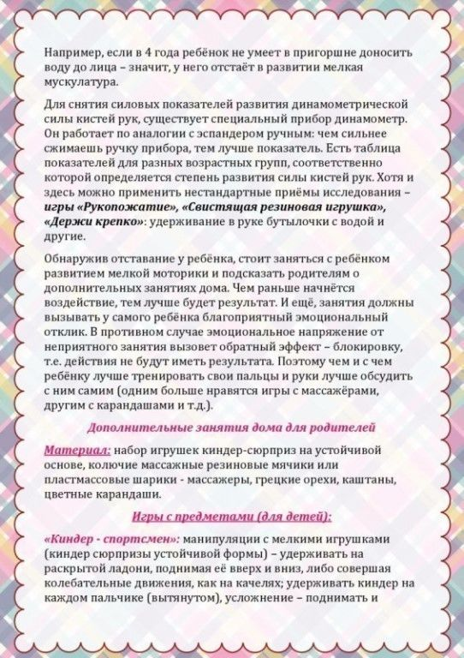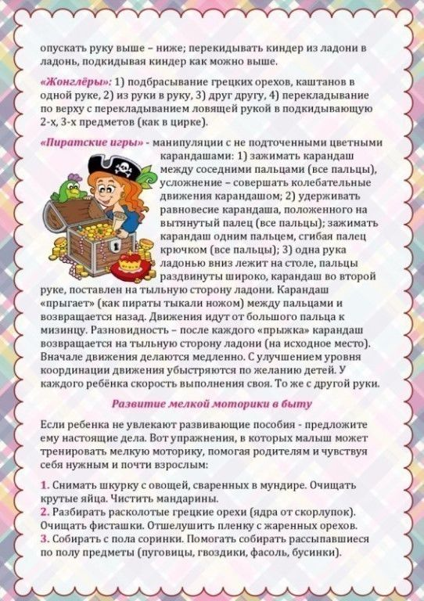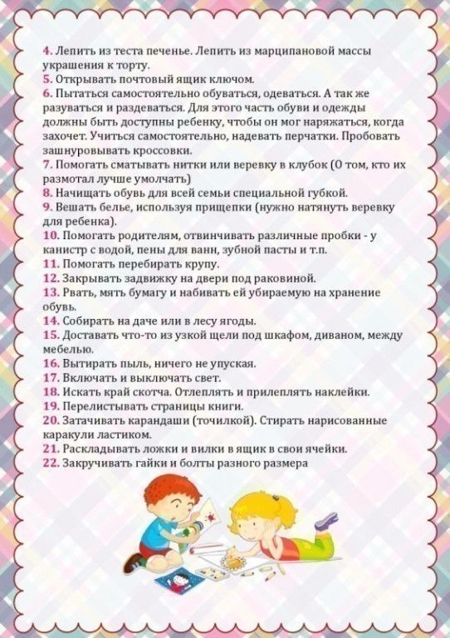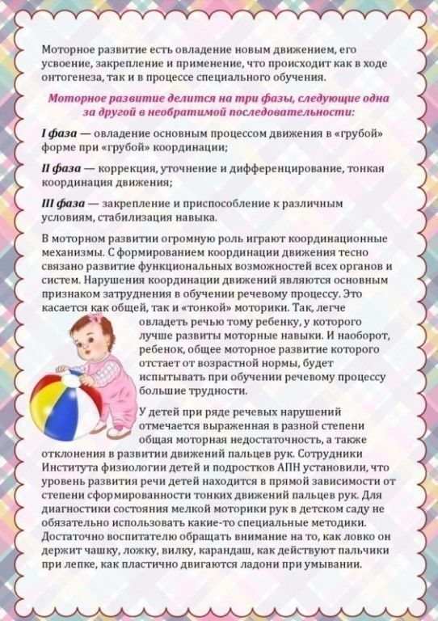

Приложение №6
Младше – средняя (3-5лет)
Лепка «Зайчик»

Цель: Учить детей лепить зайчика из пластилина.
Задачи: 1.Учить делить пластилин на нужное количество частей; при лепке туловища и головы пользоваться приёмом раскатывания пластилина кругообразными движениями между ладонями, при лепке ушей – приемами раскатывания палочек и сплющивания.
2.Закреплять умение прочно соединять части предмета, прижимая их друг к другу.
3.Воспитывать активность, самостоятельность.
1..Прочитайте детям загадку:
Что за зверь лесной,
Встал, как столбик, под сосной,
И стоит среди травы,
Уши больше головы?
2.Вместе с ребенком рассмотрите рисунок( игрушку) зайчика:
-Какой зайчик? ( маленький, серый( белый), пушистый)
-Что любит зайчик? ( морковку, капусту, травку,)
3. Рассмотрите части зайчика: туловище — шар, голова тоже шар, только меньше, ушки длинные, как столбики.
4. Перед тем как приступить к работе выполните пальчиковую гимнастику:
Зайчик кулачок зажал
И кузнечика поймал.
Пальчики свои разжал
И кузнечик ускакал.
5.Начинаем лепить с туловища. А как скатать большой шар для туловища?( предложить детям показать имитацию движения скатывания). Так же скатываем и маленький шарик для головы.
6.Ушки лепим из самых маленьких частей пластилина, кладем на левую руку и правой раскатываем, полученный цилиндр расплющить, затем прикрепить к голове.
7. Лапки и хвостик сделаем из скатанных одинаковых маленьких шариков.

Приложение №7
Старше- подготовительная (5-7л)
Лепка «Медведь»
Цель: Формировать эстетические вкусы, развивать творческие способности и мышление.
Задачи: Учить лепить предмет состоящий из нескольких частей, передавая характерные черты (уши, мордочку). Закреплять знакомые приемы лепки: скатывание, раскатывание, соединение частей приемом примазывания. Развивать самостоятельность, воспитывать интерес к лепке.

(Пластилин, надо разделить его на 3 части, одна часть должна быть чуть больше, две другие части должны быть одинаковые. Из большей части мы слепим туловище, из другой части – голову, а последнюю часть нам надо разделить еще на 5 равных частей, это будут лапы и хвост.)
1.Прочитайте ребенку загадку:
Косолапый и большой,
Спит в берлоге он зимой.
Любит шишки, любит мёд,
Ну-ка, кто же назовет? (медведь)
2. Рассмотрите рисунок (игрушку)медведя и пусть ребенок ответит на вопросы:
- Какой медведь?( большой, неуклюжий, косолапый и т.д)
- Чем любит лакомиться медведь? (ягодами, плодами, зёрнами, травой, корешками растений)
- Из каких частей состоит мишка?( туловища, головы, лап и хвоста)
3. Переходим к практической части. Лепить начинаем с туловища.
- Туловище как мы будем лепить, на что оно похоже?( туловище овальное.)
- А голову?( круглую)
Чтобы голова держалась крепко, надо использовать прием примазывания.
Обратите внимание, что у медведя мордочка вытянута, а на голове есть ушки!
-Сколько ушей у медведя? Давай посчитаем?(2 уха)
- Сколько лап у медведя, давайте посчитаем?(4лапы).
Лепить лапы будем из шариков.( попросите скатать 5 шариков).
- Для чего нужен 5 шарик? (для хвостика)

Если ребенок устал предложите ему физкультминутку, движения выполняются согласно тексту.
Мишка косолапый по лесу идет,
Шишки собирает и в карман кладет,
Вдруг упала шишка, прямо мишке в лоб,
Мишка рассердился и ногою топ.
«Больше я не буду шишки собирать,
Сяду на машину и поеду спать

Приложение №8

Для всех возрастов (3-7 лет),
(длительность занятия 3-4 года – до 15 минут)
(длительность занятия 4-5 года – до 20 минут)
(длительность занятия 5-6 года – до 25 минут)
(длительность занятия 6-7 года – до 30 минут)

Рисование «Распустились почки»

Цель: Формирование художественного вкуса детей, развитие творческого потенциала.
Задачи:
1. у младших (3-4) закрепить детей навыков рисования в нетрадиционной технике-пальчиком,
у средних (4-5) - закрепить навыки штампования (ватной палочкой),
у старших (5-7) - учить детей рисовать с натуры, передавая форму вазы и конструкцию веток; учить рисовать прорисовку простым карандашом;
2.Развивать творческое воображение, фантазию.
3.Воспитывать у детей чувство сострадания, взаимопомощи, уважение друг к другу, желание делать людям добро.

- Прочитайте ребенку загадку, пусть постарается ее отгадать!
Я раскрываю почки
В зеленые листочки.
Деревья одеваю,
Посевы поливаю.
Движения полна,
Зовут меня …
(Весна.)
- Расскажите ребенку, что такое почки, когда и почему они появляются.

- Покажите видео Как просыпается весной природа (цветочки и листики, (https://youtu.be/D1Vs6PVhkyM), а затем покажите видео, как дома в водичке распускаются почки. (https://youtu.be/6FEJ74aV1zY) Ребенку очень понравится
- Предложите игровую ситуацию: а давай мы с тобой превратимся в цветочки или листики, которые ещё только просыпаются.
- Просыпаются утром цветочки, радуются солнышку, тянутся к нему
(поднять голову, открыть глаза, встать, потянуться).
- На листьях у цветов роса. Стряхивают они росу с листьев
(встряхивающие движения кистями рук).
- Увидели цветы друг друга, обрадовались, здороваются
(улыбнуться, покивать головой).
- Наступил день. Налетел легкий ветерок. Цветы закачали своими головками и зазвенели: «Динь, динь, динь!» Поиграл ветерок с цветами и улетел.
- Наступил вечер, и цветы стали засыпать (опустить голову).
- Наступила ночь, и они уснули (присесть, обхватить колени руками, закрыть глаза).
- После это приступайте к рисованию, для настроения включите ребенку спокойную композицию (лучше всего классику)
Для каждой возрастной группы задание свое:
- (3-4) Рисуем веточку кисточкой, обратите внимание на то, чтобы ребенок старался изобразить тонкую ветвь. А затем на ней рисуем почки (выбираем серый цвет и начинаем рисовать подушечкой пальца)
- (4-5) Также рисуем веточку кисточкой, обратите внимание на то, чтобы ребенок старался изобразить тонкую ветвь. А затем рисуем почки: берем ватную палочку окунаем ее сначала в белую краску, а потом кончик палочки в серую (черную). И рисуем на дереве почки методом тычка.
- (5-7) Задание посложнее: для начала подумайте, сможете ли Вы найти на улице пару веточек, если да, поставьте их в вазу и рисуйте с живой натуры. Если же такой возможности нет, включите просто на экране картинку и рисуйте с нее.
Сначала мы раскрасим фон, затем нарисуем вазу, а потом приступим к зарисовке веток с почками. Когда ваш ребенок будет рисовать, не бойтест оказывать помощь, если он нуждается, но не рисуйте за него. Обращает внимание на правильность изображения, использование цвета красок, композицию рисунка, аккуратность в работе, напоминает о правильной технике создания цветовых оттенков.

!!!
И не забывайте скидывать фотографии Ваших работ. Обратите внимание ребенка, что теперь его работа в галерее, как у настоящего художника! Покажите всем его друзьям его работу и посмотрите сами работы других детей. Ведь умение ребенка, правильно- адекватно оценить работу свою и своих друзей, очень важно!

Приложение №9
Знакомство с тематической неделей. Рекомендации по организации различных видов совместной и самостоятельной деятельности детей в соответствии с темой недели.
Цель: Формирование у детей и родителей представлений о космическом пространстве, солнечной системы и ее планетах, освоении космоса людьми, дать начальное понятие о вселенной.... Дать методические рекомендации для родителей по освоению детьми темы "Космос".
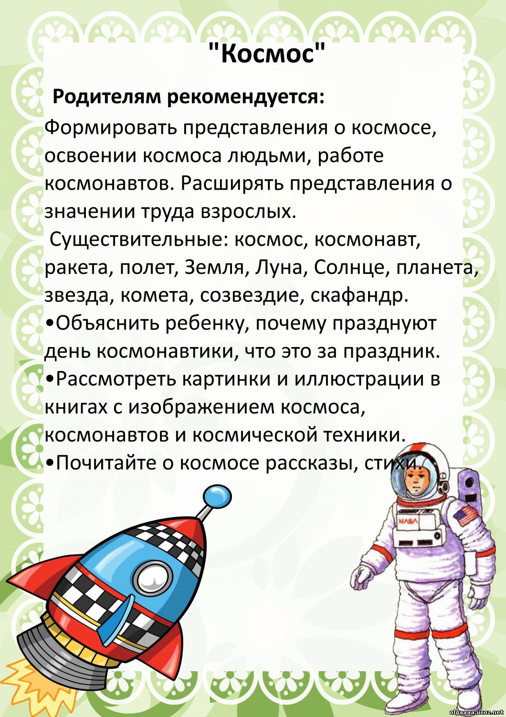

ФОТОПРИЛОЖЕНИЯ

РЕАЗИЗАЦИЯ ДИСТАНЦИОННОЙ ПРОГРАММЫ

Рис.1 «Опрос родителей о реализации данной программы

Рис.2 «Рекомендации для родителей о режиме дня ребенка»

Рис.2 «Рекомендации для родителей о проведении домашних занятий с воспитанниками»
Рис.3 «Рекомендации для родителей о проведении оздоровительных мероприятий в домашних условиях»

Рис.4 «Рекомендации для родителей о реализиции запланированного проекта, посвящ. 75-летию Победы в ВОВ, в дистанционном режиме»

Рис.5 «Рекомендации для родителей об организации детской деятельности в течение дня»

Рис.6 «Онлайн-выставка детский творческих работ, посвященных 75-летию ВОВ (в рамках проекта»
Рис.7 «Публикация Фильма «Мы помним. От истории семьи к истории страны.», сделанного совместно с детьми и семьями воспитанников ДОО, в рамках проекта «Мы память бережно храним»
Рис.8 «Дети дома учат и рассказывают стихи (в рамках проекта)»
Рис.9 «Продукты детской деятельности в домашних условиях в период изоляции»
Рис.10 «Продукты детской деятельности в домашних условиях в период изоляции»

